**МІНІСТЕРСТВО ОСВІТИ І НАУКИ УКРАЇНИ**

**НАЦІОНАЛЬНИЙ ТЕХНІЧНИЙ УНІВЕРСИТЕТ**

**«ХАРКІВСЬКИЙ ПОЛІТЕХНІЧНИЙ ІНСТИТУТ»**

Кафедра інформатики та інтелектуальної власності

**ЗВІТИ**

про виконання лабораторних робіт з дисципліни

«Методи та засоби обчислювальної математики»

Варіант 18

Група КН-321в

Виконавець Дмитро ХОМА

Викладач Дмитро ЄЛЬЧАНІНОВ

Харків 2023**14 ПАРАБОЛІЧНІ ТА ГІПЕРБОЛІЧНІ ДИФЕРЕНЦІАЛЬНІ РІВНЯННЯ**

**14.1 Параболічні диференціальні рівняння**

**14.1.1 Завдання**

Для заданого диференціального рівняння та початкової умови знайти значення розв’язку $f\left(x,y\right)$ цього рівняння в точках квадрата $\left[0;1\right]×\left[0;1\right]$ з кроком $0.1$ методом скінчених різниць. Порівняти результати наближених обчислень з точним розв’язком. Зберегти результати обчислень у файлі формату *.xlsx (Microsoft Excel).

Диференціальне рівняння та початкова умова для заданого варіанта подані у табл. 14.1.

Таблиця 14.1 – Рівняння та початкова умова для заданого варіанта

|  |  |
| --- | --- |
| Варіант | Задача Коші |
| 18 | $$\left\{\begin{aligned}\frac{∂^{2}f\left(x,y\right)}{∂x^{2}}=\frac{38}{39}\frac{∂f\left(x,y\right)}{∂y} \\ f\left(x,0\right)={19* x}^{2}\end{aligned}\right.$$ |

**14.1.2 Метод скінчених різниць**

Для чисельного розв’язку задачі Коші замінюють частинні похідні на їхні наближені формули.

При фіксованому значенні $y$, на відрізку $x∈\left[a,b\right]$ значення $\frac{∂^{2}f\left(x,y\right)}{∂x^{2}}$ обчислюються таким чином:

– у точці $a$ (лівий кінець відрізка) – за формулою (14.1);

– у точці $b$ (правий кінець відрізка) – за формулою (14.2);

– у внутрішніх точках відрізка – за формулою (14.3).

|  |  |
| --- | --- |
| $$\frac{∂^{2}f\left(x_{0},y_{0}\right)}{∂x^{2}}≈ \frac{f\left(x_{0}+2∆x,y_{0}\right)-2f\left(x_{0}+∆x,y_{0}\right)+f\left(x_{0},y_{0}\right)}{{\left(∆x\right)}^{2}}$$ | (14.1) |

|  |  |
| --- | --- |
|  | (14.2) |

|  |  |
| --- | --- |
|  | (14.3) |

При фіксованому значенні $x$, на відрізку $y∈\left[a,b\right]$ значення $\frac{∂f\left(x,y\right)}{∂y}$ обчислюються у точці $a$ (лівий кінець відрізка) за формулою (14.4).

|  |  |
| --- | --- |
| $$\frac{∂f\left(x_{0},y_{0}\right)}{∂y}≈ \frac{f\left(x_{0},y_{0}+∆y\right)-f\left(x_{0},y_{0}\right)}{∆y}$$ | (14.4) |

Потім ці формули підставляються у задане диференціальне рівняння.

**14.1.2.1 Формула для лівого кінця відрізка $x∈\left[a,b\right]$**

Підставляємо у диференціальне рівняння формули (14.1) та (14.4):

$$\frac{f\left(x_{0}+2∆x,y_{0}\right)-2f\left(x_{0}+∆x,y_{0}\right)+f\left(x_{0},y_{0}\right)}{{\left(∆x\right)}^{2}}=\frac{38}{39}∙\frac{f\left(x_{0},y_{0}+∆y\right)-f\left(x_{0},y_{0}\right)}{∆y}$$

Після перетворень отримуємо формулу для обчислення значення функції в точках при наступному фіксованому значенні $y=y_{0}+∆y$:

|  |  |
| --- | --- |
| $$f\left(x_{0},y_{0}+∆y\right)=$$ $$=f\left(x_{0},y_{0}\right)+∆y∙\frac{f\left(x_{0}+2∆x,y_{0}\right)-2f\left(x_{0}+∆x,y_{0}\right)+f\left(x_{0},y_{0}\right)}{2∙{\left(∆x\right)}^{2}}+\frac{38}{39}*∆y$$ | (14.5) |

**14.1.2.2 Формула для правого кінця відрізка $x∈\left[a,b\right]$**

Підставляємо у диференціальне рівняння формули (14.2) та (14.4):

$$\frac{f\left(x_{0},y_{0}\right)-2f\left(x_{0}-∆x,y_{0}\right)+f\left(x_{0}-2∆x,y_{0}\right)}{{\left(∆x\right)}^{2}}=\frac{38}{39}∙\frac{f\left(x_{0},y_{0}+∆y\right)-f\left(x_{0},y_{0}\right)}{∆y}$$

Після перетворень отримуємо формулу для обчислення значення функції в точках при наступному фіксованому значенні $y=y_{0}+∆y$:

|  |  |
| --- | --- |
| $$f\left(x_{0},y_{0}+∆y\right)=f\left(x_{0},y_{0}\right)+∆y∙\frac{f\left(x_{0},y_{0}\right)-2f\left(x_{0}-∆x,y_{0}\right)+f\left(x_{0}-2∆x,y_{0}\right)}{\frac{38}{39}∙{\left(∆x\right)}^{2}}$$ | (14.6) |

**14.1.2.3 Формула для внутрішніх точок відрізка $x∈\left[a,b\right]$**

Підставляємо у диференціальне рівняння формули (14.3) та (14.4):

$$\frac{f\left(x_{0}+∆x,y_{0}\right)-2f\left(x_{0},y_{0}\right)+f\left(x_{0}-∆x,y_{0}\right)}{{\left(∆x\right)}^{2}}=\frac{38}{39}∙\frac{f\left(x_{0},y_{0}+∆y\right)-f\left(x_{0},y_{0}\right)}{∆y}$$

Після перетворень отримуємо формулу для обчислення значення функції в точках при наступному фіксованому значенні $y=y_{0}+∆y$:

|  |  |
| --- | --- |
| $$f\left(x_{0},y_{0}+∆y\right)=$$ $$=f\left(x_{0},y_{0}\right)+∆y∙\frac{f\left(x_{0}+∆x,y_{0}\right)-2f\left(x_{0},y_{0}\right)+f\left(x_{0}-∆x,y_{0}\right)}{{2∙\left(∆x\right)}^{2}}+\frac{38}{39}*∆y$$ | (14.7) |

Отже, значення функції $f\left(x,y\right)$ при $y_{0}=0$ визначаються початковою умовою. Для обчислення значень функції в точках при наступному фіксованому значенні $y=y_{0}+∆y$ використовуються формули (14.5) – (14.7).

**14.1.3 Код програми**

Метод скінчених різниць реалізовано у коді програми мовою Python, як показано на рис. 14.1.

*# Завантажуємо необхідну бібліотеку*

import pandas as pd

*# Визначаємо границі по X*

x_0 = 0

x_n = 1

*# Визначаємо границі по Y*

y_0 = 0

y_n = 1

*# Визначаємо кількість точок по X та Y*

n_x = 9

n_y = 9

*# Визначаємо крок по X та Y*

delta_x = (x_n - x_0)/(n_x+1)

delta_y = (y_n - y_0)/(n_y+1)

*# Визначаємо точки X*

data_X = [x_0]

for i in range(1,n_x+1):

    data_X.append(x_0 + i*delta_x)

data_X.append(x_n)

*# Функція, що визначає початкові умови*

*def* F(*x*):

    y = 19*x**2

    return y

*# Обчислюємо початкові умови*

data_Y_0 = []

for i in range(0,n_x+2):

    data_Y_0.append(F(data_X[i]))

*# Зберігаємо точки X та початкові умови*

data = pd.DataFrame({'x': data_X, 'y=' + str(y_0): data_Y_0})

*# Обчислюємо значення у наступних точках Y та зберігаємо результати*

for j in range(1, n_y+2):

*# Лівий кінець відрізка*

    data_Y_i = [data.iloc[0,j]+delta_y*(data.iloc[2,j]-2*data.iloc[1,j]+data.iloc[0,j])/((38/39)*delta_x**2)]

*# Внутрішні точки відрізка*

    for i in range(1,n_x+1):

        data_Y_i.append(data.iloc[i,j]+delta_y*(data.iloc[i+1,j]-2*data.iloc[i,j]+data.iloc[i-1,j])/((38/39)*delta_x**2))

*# Правий кінець відрізка*

    data_Y_i.append(data.iloc[n_x+1,j]+delta_y*(data.iloc[n_x+1,j]-2*data.iloc[n_x,j]+data.iloc[n_x-1,j])/((38/39)*delta_x**2))

*# Зберігаємо результати обчислень*

    data.insert(*loc*=len(data.columns), *column*=str(y_0+j*delta_y), *value*=data_Y_i)

*# Відображаємо результати наближених обчислень*

print('Результати наближених обчислень')

print(data)

*# Зберігаємо результати наближених обчислень*

data.to_excel('parabolic_number.xlsx')

*# Функція, що визначає точний розв'язок*

*def* F_exact(*x*,*y*):

    z = 19*x**2 + 39*y

    return z

*# Обчислюємо точні значення*

data_F_X_Y = []

for j in range(n_y+2):

    s = []

    for i in range(n_x+2):

        s.append(F_exact(x_0 + i*delta_x, y_0 + j*delta_y))

    data_F_X_Y.append(s)

*# Формуємо результати точних обчислень*

data_exact = pd.DataFrame({'x': data_X, 'y=' + str(y_0): data_F_X_Y[0]})

for j in range(1, n_y+2):

    data_exact.insert(*loc*=len(data_exact.columns), *column*=str(y_0+j*delta_y), *value*=data_F_X_Y[j])

*# Відображаємо результати точних обчислень*

print('Результати точних обчислень')

print(data_exact)

*# Зберігаємо результати точних обчислень*

data_exact.to_excel('parabolic_exact.xlsx')

*# Обчислюємо різницю між точними та наближеними обчисленнями*

data_errors = data_exact - data

*# Відображаємо різницю між точними та наближеними обчисленнями*

print('Різниця між точними та наближеними обчисленнями')

print(data_errors)

*# Зберігаємо різницю між точними та наближеними обчисленнями*

data_errors.to_excel('parabolic_errors.xlsx')

Рисунок 14.1 – Код програми, що реалізує метод скінчених різниць

**14.1.4 Тестування програми**

Результат роботи програми, що реалізує метод скінчених різниць, показано на рис. 14.2.

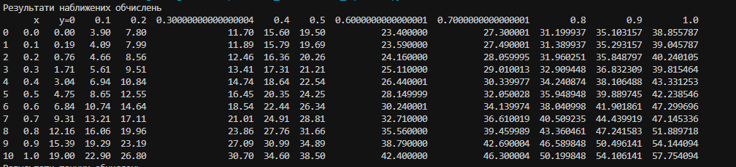

Рисунок 14.2 – Результат роботи програми, що реалізує метод скінчених різниць

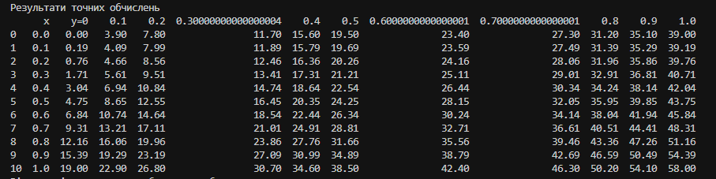

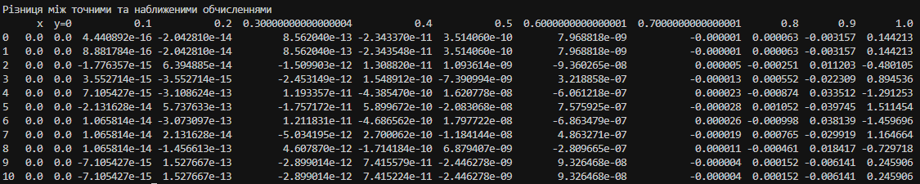

Рисунок 14.2, аркуш 2

Зміст сформованого файлу Excel з результатами наближених обчислень показано на рис. 14.3.

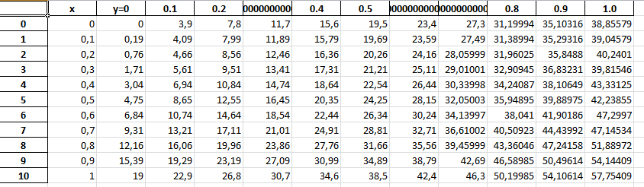

Рисунок 14.3 – Зміст файлу Excel з результатами наближених обчислень

Зміст сформованого файлу Excel з результатами точних обчислень показано на рис. 14.4.

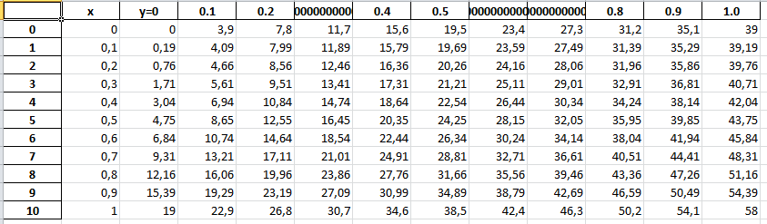

Рисунок 14.4 – Зміст файлу Excel з результатами точних обчислень

Зміст сформованого файлу Excel з результатами різниць між точними та наближеними обчисленнями показано на рис. 14.5.

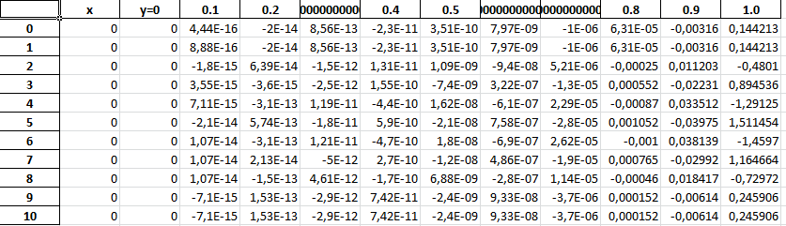

Рисунок 14.5 – Зміст файлу Excel з результатами різниць між обчисленнями

Результат обчислення точного розв’язку задачі Коші засобами сервісу Wolfram Cloud показано на рис. 14.6.



Рисунок 14.6 – Обчислення точного розв’язку задачі Коші засобами сервісу Wolfram Cloud

Результати табулювання точного розв’язку задачі Коші засобами сервісу Wolfram Alpha показано на рис. 14.7.

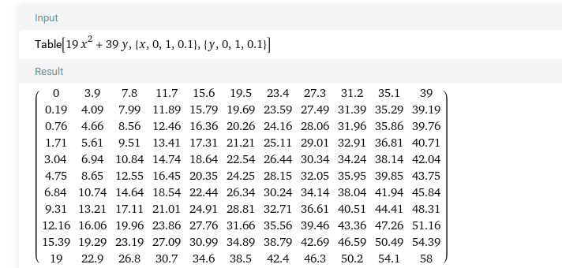

Рисунок 14.7 – Табулювання точного розв’язку задачі Коші засобами сервісу Wolfram Alpha

Отже, у результаті наближених обчислені отримали значення, що майже не відрізняються від точних. Що далі від початкових умов, то більше наближені значення відрізняються від точних. Для заданих вхідних даних програма видає правильні результати.

**14.2 Гіперболічні диференціальні рівняння**

**14.2.1 Завдання**

Для заданого диференціального рівняння та початкових умов знайти значення розв’язку $f\left(x,y\right)$ цього рівняння в точках квадрата $\left[0;1\right]×\left[0;1\right]$ з кроком $0.1$ методом скінчених різниць. Порівняти результати наближених обчислень з точним розв’язком. Зберегти результати обчислень у файлі формату *.xlsx (Microsoft Excel). Диференціальне рівняння, початкова умова та точний розв’язок задачі Коші для заданого варіанта подані у табл. 14.2.

Таблиця 14.2 – Задача Коші та її розв’язок для заданого варіанта

|  |  |  |
| --- | --- | --- |
| Варіант | Задача Коші | Розв’язок |
| 18 | $$\left\{\begin{aligned}\frac{∂^{2}f\left(x,y\right)}{∂x^{2}}=\frac{19}{39}*\frac{∂^{2}f\left(x,y\right)}{∂y^{2}} \\ f\left(x,0\right)=19*x^{2} \\ \frac{∂f\left(x,0\right)}{∂y}=0\end{aligned}\right.$$ | $$f\left(x,y\right)=19*x^{2}+39*y^{2}$$ |

**14.2.2 Метод скінчених різниць**

Для чисельного розв’язку задачі Коші замінюють частинні похідні на їхні наближені формули (14.1) – (14.4).

При фіксованому значенні $x$, на відрізку $y∈\left[a,b\right]$ значення $\frac{∂f\left(x,y\right)}{∂y}$ обчислюються у внутрішніх точках відрізка за формулою (14.8).

|  |  |
| --- | --- |
| $$\frac{∂^{2}f\left(x_{0},y_{0}\right)}{∂y^{2}}≈\frac{f\left(x_{0},y_{0}+∆y\right)-2f\left(x_{0},y_{0}\right)+f\left(x_{0},y_{0}-∆y\right)}{{\left(∆y\right)}^{2}}$$ | (14.8) |

Потім ці формули підставляються у задане диференціальне рівняння.

**14.2.2.1 Формула для лівого кінця відрізка $x∈\left[a,b\right]$**

Підставляємо у диференціальне рівняння формули (14.1) та (14.8):

$$\frac{f\left(x_{0}+2∆x,y_{0}\right)-2f\left(x_{0}+∆x,y_{0}\right)+f\left(x_{0},y_{0}\right)}{{\left(∆x\right)}^{2}}≈\frac{19}{39}*\frac{f\left(x_{0},y_{0}+∆y\right)-2f\left(x_{0},y_{0}\right)+f\left(x_{0},y_{0}-∆y\right)}{{\left(∆y\right)}^{2}}$$

Після перетворень отримуємо формулу для обчислення значення функції в точках при наступному фіксованому значенні $y=y_{0}+∆y$:

|  |  |
| --- | --- |
| $$f\left(x_{0},y_{0}+∆y\right)≈2f\left(x_{0},y_{0}\right)-f\left(x_{0},y_{0}-∆y\right)+{\left(∆y\right)}^{2}∙\frac{f\left(x_{0}+2∆x,y_{0}\right)-2f\left(x_{0}+∆x,y_{0}\right)+f\left(x_{0},y_{0}\right)}{\frac{19}{39}*{\left(∆x\right)}^{2}}$$ | (14.9) |

**14.2.2.2 Формула для правого кінця відрізка $x∈\left[a,b\right]$**

Підставляємо у диференціальне рівняння формули (14.2) та (14.8):

$$\frac{f\left(x_{0},y_{0}\right)-2f\left(x_{0}-∆x,y_{0}\right)+f\left(x_{0}-2∆x,y_{0}\right)}{{\left(∆x\right)}^{2}}≈\frac{19}{39}*\frac{f\left(x_{0},y_{0}+∆y\right)-2f\left(x_{0},y_{0}\right)+f\left(x_{0},y_{0}-∆y\right)}{{\left(∆y\right)}^{2}}$$

Після перетворень отримуємо формулу для обчислення значення функції в точках при наступному фіксованому значенні $y=y_{0}+∆y$:

|  |  |
| --- | --- |
| $$f\left(x_{0},y_{0}+∆y\right)≈2f\left(x_{0},y_{0}\right)-f\left(x_{0},y_{0}-∆y\right)+{\left(∆y\right)}^{2}∙\frac{f\left(x_{0},y_{0}\right)-2f\left(x_{0}-∆x,y_{0}\right)+f\left(x_{0}-2∆x,y_{0}\right)}{\frac{19}{39}*{\left(∆x\right)}^{2}}$$ | (14.10) |

**14.2.2.3 Формула для внутрішніх точок відрізка $x∈\left[a,b\right]$**

Підставляємо у диференціальне рівняння формули (14.3) та (14.8):

$$\frac{f\left(x_{0}+∆x,y_{0}\right)-2f\left(x_{0},y_{0}\right)+f\left(x_{0}-∆x,y_{0}\right)}{{\left(∆x\right)}^{2}}=\frac{19}{39}*\frac{f\left(x_{0},y_{0}+∆y\right)-2f\left(x_{0},y_{0}\right)+f\left(x_{0},y_{0}-∆y\right)}{{\left(∆y\right)}^{2}}$$

Після перетворень отримуємо формулу для обчислення значення функції в точках при наступному фіксованому значенні $y=y_{0}+∆y$:

|  |  |
| --- | --- |
| $$f\left(x_{0},y_{0}+∆y\right)=2f\left(x_{0},y_{0}\right)-f\left(x_{0},y_{0}-∆y\right)+{\left(∆y\right)}^{2}\frac{f\left(x_{0}+∆x,y_{0}\right)-2f\left(x_{0},y_{0}\right)+f\left(x_{0}-∆x,y_{0}\right)}{\frac{19}{39}*{\left(∆x\right)}^{2}}$$ | (14.11) |

Значення функції $f\left(x,y\right)$ при $y_{0}=0$ визначаються початковою умовою $f\left(x,0\right)=x^{2}$.

Для обчислення значень функції в точках при наступному фіксованому значенні $y=y_{0}+∆y=0+0.1=0.1$ використовується початкова умова $\frac{∂f\left(x,0\right)}{∂y}=0$ та формула (14.4):

$$\frac{f\left(x_{0},0+0.1\right)-f\left(x_{0},0\right)}{0.1}=0$$

Після перетворень отримуємо формулу для обчислення значення функції в точках при наступному фіксованому значенні $y_{0}=0.1$:

$$f\left(x_{0},0.1\right)=f\left(x_{0},0\right)$$

**14.2.3 Код програми**

Метод скінчених різниць реалізовано у коді, як показано на рис. 14.8.

*# Завантажуємо необхідну бібліотеку*

import pandas as pd

*# Визначаємо границі по X*

x_0 = 0

x_n = 1

*# Визначаємо границі по Y*

y_0 = 0

y_n = 1

*# Визначаємо кількість точок по X та Y*

n_x = 9

n_y = 9

*# Визначаємо крок по X та Y*

delta_x = (x_n - x_0)/(n_x+1)

delta_y = (y_n - y_0)/(n_y+1)

*# Визначаємо точки X*

data_X = [x_0]

for i in range(1,n_x+1):

    data_X.append(x_0 + i*delta_x)

data_X.append(x_n)

*# Функція, що визначає початкові умови*

*def* F(*x*):

    y = 19*x**2

    return y

*# Обчислюємо початкові умови*

data_Y_0 = []

data_Y_1 = []

for i in range(0,n_x+2):

    data_Y_0.append(F(data_X[i]))

    data_Y_1.append(F(data_X[i]))

*# Зберігаємо точки X та початкові умови*

data = pd.DataFrame({'x': data_X, 'y=' + str(y_0): data_Y_0, str(y_0+delta_y): data_Y_1})

*# Обчислюємо значення у наступних точках Y та зберігаємо результати*

for j in range(2, n_y+2):

*# Лівий кінець відрізка*

    data_Y_i = [2*data.iloc[0,j]-data.iloc[0,j-1]+(delta_y**2)*(data.iloc[2,j]-2*data.iloc[1,j]+data.iloc[0,j])/((19/39)*delta_x**2)]

*# Внутрішні точки відрізка*

    for i in range(1,n_x+1):

        data_Y_i.append(2*data.iloc[i,j]-data.iloc[i,j-1]+(delta_y**2)*(data.iloc[i+1,j]-2*data.iloc[i,j]+data.iloc[i-1,j])/((19/39)*delta_x**2))

*# Правий кінець відрізка*

    data_Y_i.append(2*data.iloc[n_x+1,j]-data.iloc[n_x+1,j-1]+(delta_y**2)*(data.iloc[n_x+1,j]-2*data.iloc[n_x,j]+data.iloc[n_x-1,j])/((19/39)*delta_x**2))

*# Зберігаємо результати обчислень*

    data.insert(*loc*=len(data.columns), *column*=str(y_0+j*delta_y), *value*=data_Y_i)

*# Відображаємо результати наближених обчислень*

print('Результати наближених обчислень')

print(data)

*# Зберігаємо результати наближених обчислень*

data.to_excel('hyperbolic_number.xlsx')

*# Функція, що визначає точний розв'язок*

*def* F_exact(*x*,*y*):

    z = 19*x**2 + 39*y**2

    return z

*# Обчислюємо точні значення*

data_F_X_Y = []

for j in range(n_y+2):

    s = []

    for i in range(n_x+2):

        s.append(F_exact(x_0 + i*delta_x, y_0 + j*delta_y))

    data_F_X_Y.append(s)

*# Формуємо результати точних обчислень*

data_exact = pd.DataFrame({'x': data_X, 'y=' + str(y_0): data_F_X_Y[0]})

for j in range(1, n_y+2):

    data_exact.insert(*loc*=len(data_exact.columns), *column*=str(y_0+j*delta_y), *value*=data_F_X_Y[j])

*# Відображаємо результати точних обчислень*

print('Результати точних обчислень')

print(data_exact)

*# Зберігаємо результати точних обчислень*

data_exact.to_excel('hyperbolic_exact.xlsx')

*# Обчислюємо різницю між точними та наближеними обчисленнями*

data_errors = data_exact - data

*# Відображаємо різницю між точними та наближеними обчисленнями*

print('Різниця між точними та наближеними обчисленнями')

print(data_errors)

*# Зберігаємо різницю між точними та наближеними обчисленнями*

data_errors.to_excel('hyperbolic_errors.xlsx')

Рисунок 14.8 – Код програми, що реалізує метод скінчених різниць

**14.2.4 Тестування програми**

Результат роботи програми, що реалізує метод скінчених різниць, показано на рис. 14.9.

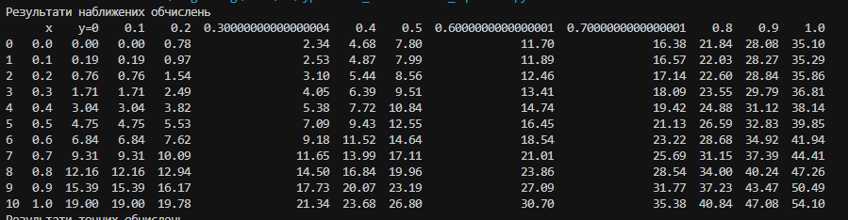

Рисунок 14.9 – Результат роботи програми

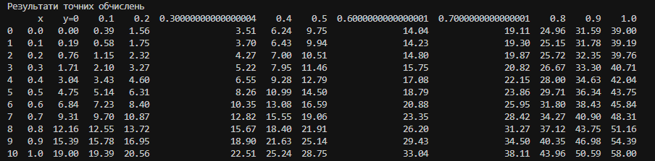

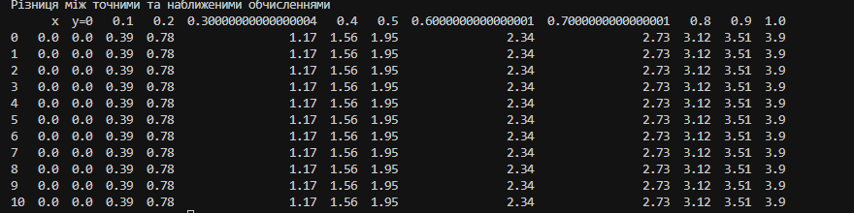

Рисунок 14.9, аркуш 2

Зміст сформованого файлу Excel з результатами наближених обчислень показано на рис. 14.10.

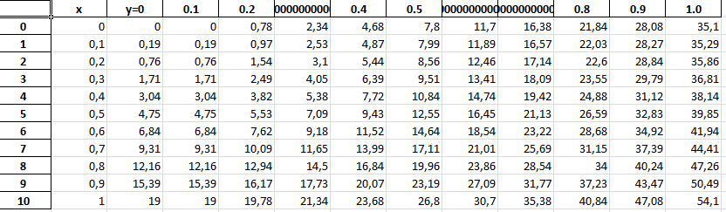

Рисунок 14.10 – Зміст файлу Excel з результатами наближених обчислень

Зміст сформованого файлу Excel з результатами точних обчислень показано на рис. 14.11.

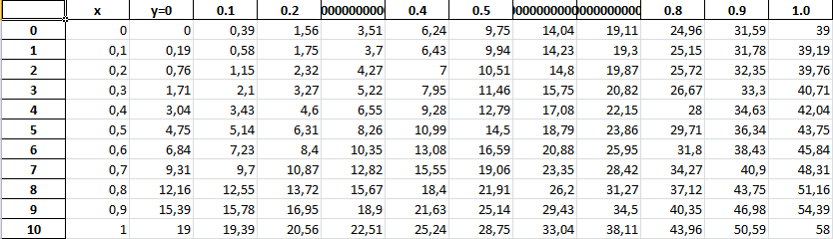

Рисунок 14.11 – Зміст файлу Excel з результатами точних обчислень

Зміст сформованого файлу Excel з результатами різниць між точними та наближеними обчисленнями показано на рис. 14.12.

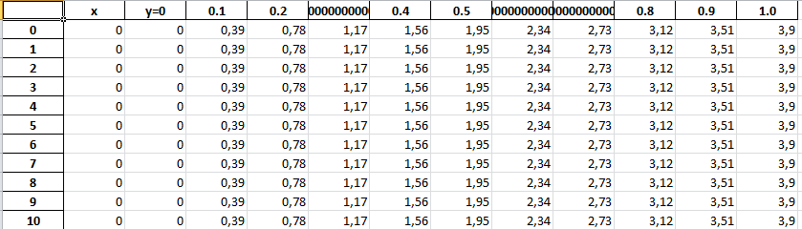

Рисунок 14.12 – Зміст файлу Excel з результатами різниць між обчисленнями

Результати табулювання точного розв’язку задачі Коші засобами сервісу Wolfram Alpha показано на рис. 14.13.

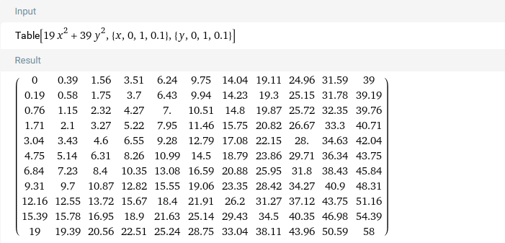

Рисунок 14.13 – Табулювання точного розв’язку задачі Коші

Отже, у результаті наближених обчислені отримали значення, що відрізняються від точних. Що далі від початкових умов, то більше наближені значення відрізняються від точних. Для заданих вхідних даних програма видає правильні результати.